MINIMÁLNÍ MZDY V EVROPĚ

Statistika minimálních mezd

EPSU – Evropská federace odborových svazů veřejných služeb zastupuje více než 270 odborových svazů, 8 milionů zaměstnanců veřejných služeb

EUROSTAT
Údaje ze srpna 2012

Výše minimální mzdy – stanovená národní legislativou a přímo národní meziodvětvovou smlouvou – se výrazně liší mezi členskými státy Evropské unie (EU) a v rámci eurozóny; a rovněž nabízí srovnání se situací v Chorvatsku, Turecku a v USA.

Statistika minimálních mezd publikovaná Eurostatem se vztahuje na národní mimimální mzdy. Tato minimální národní mzda se týká všech zaměstnanců nebo nejméně na větší části zaměstnanců v zemi. Minimální mzdy jsou hrubé částky, tj. před srážkou daně ze mzdy a příspěvků na sociální pojištění. Tyto srážky jsou v každé zemi jiné. Minimální národní mzda je dána zákonem, často po konzultaci se sociálními partnery nebo přímo podle národní dohody mezi sektory.

Národní minimální mzdy publikuje Eurostat každé dva roky. Reflektují situaci k 1. lednu a 1. červenci každého daného roku. Ve výsledku jsou modifikace k minimálním mzdám publikované mezi těmito dvěma daty.

V posledních letech jednají odbory, výzkumníci a další odborníci o otázce minimálních platů a o kladech a záporech přijetí evropské politiky související s minimálními platy. Není to o stanovení minimální mzdy v Evropě, ale společným cílem jsou minimální mzdy na národní úrovni – například 50% nebo 60% národních nebo průměrných výdělků. Jednalo se o tom také na konferenci ETUI (Evropský odborový institut).

EUROSTAT - Hlavní statistické údaje
V červenci 2011 mělo 20 z 27 členských států EU (Belgie, Bulharsko, Česká republika, Estonsko, Irsko, Řecko, Francie, Španělsko, Lotyšsko, Litva, Luxembourg, Maďarsko, Malta, Holandsko, Polsko, Portugalsko, Rumunsko, Slovinsko, Slovensko a Velká Británie) a dvě kandidátské země Chorvatsko a Turecko, legislativně stanovenou národní minimální mzdu nebo byla dána národní meziodvětvovou smlouvou.

Minimální měsíční mzdy se značně lišily a to od 123 € v Bulharsku po 1 758 € v Lucembursku. Když byly upraveny k deferenčním rozdílům zemí, tak je nepoměr mezi členskými státy zredukován v rozmezí jedna ke dvanácti (v eurech) na rozmezí jedna k pěti v kupní síle (kupní síla - PPS). Na opačných koncích stupnice bylo Rumunsko (276 PPS) a Lucembursko (1.478 PPS za měsíc).

Variace statutárních minimálních mezd
V červenci 2012 se minimální zákonem dané mzdy lišily od 148 do 1.801 € za měsíc.

20 členských států EU společně s Chorvatskem, Tureckem a USA může být rozděleno do tří skupin založených na úrovni minimální mzdy k 1. červenci 2012.

V první skupině je 11 zemí s nejnižšími mzdami, mezi 100 € až 500 € měsíčně:
Bulharsko, Rumunsko, Litva, Lotyšsko, Estonsko, Česká republika, Maďarsko, Slovensko, Polsko, Chorvatsko a Turecko.

Druhá skupina zahrnuje 5 členských zemí EU (Portugalsko, Maltu, Řecko, Španělsko a Slovinsko) a USA se střední hranicí minimální mzdy od 500 € až pod 1000 € za měsíc.

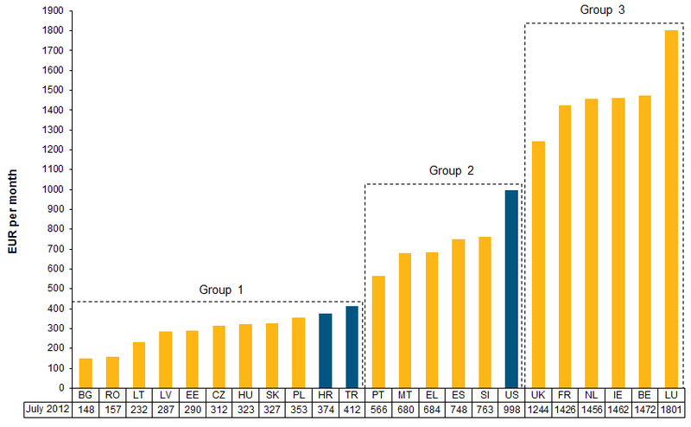
Do třetí skupiny patří 6 členských států EU (Velká Británie, Francie, Holandsko, Irsko, Belgie a Lucembursko), ve kterých přesahuje minimální mzda hladinu 1.200 € za měsíc.

Minimální mzdy vyjádřené v paritách kupní síly
Při porovnání pořadí měsíčních minimálních mezd v eurech a v paritách kupní síly (PPS), se nejvýraznější změny zaznamenávají u Nizozemska, Irska, Španělska a Chorvatska, které se posouvají o dvě místa. Několik dalších zemí rovněž mění své postavení, posouvají se však pouze o jedno místo v pořadí (Česká republika, Slovensko, Polsko, Turecko, Malta, Slovinsko, Řecko a USA).

Minimální hladina mzdy ve vztahu k průměrným hrubým měsíčním výdělkům

V roce 2011 se minimalní hladina mzdy lišila mezi 30% a 50% průměrných hrubých mezd v průmyslu, stavebnictví a službách (kromě aktivit v domácnostech jako zaměstnavatelé a extarateritoriální organizace a uskupení). Podíváme-li se na minimální mzdu ve vztahu k průměrným hrubým výdělkům v průmyslu, stavebnictví a službách (kromě aktivit v domácnostech a extarateritoriálních organizacích a uskupeních), nejvyšší hodnoty jsou hlášeny pro Řecko (50,1%), Slovinsko a Turecko (2010, obě země 50%) následované Francií (2010) a Maltou (obě země 47,4%) a Lucemburskem (46,7%).
Na nejnižším konci stupnice hlásí minimální výdělky pod 35% průměrné hrubé měsíční mzdy Španělsko, Estonsko, Bulharsko, Česká republika, Rumunsko a USA.

Země, na které se sběr údajů nevztahuje
V Německu, na Kypru a v bývalé Jugoslávské republice Makedonii existují statutární minimální mzdy, které se nevztahují na všechny nebo na velkou většinu zaměstnanců, ale jsou vyhrazeny pro specifické skupiny, které jsou vymezeny například podle odvětví nebo podle povolání. Ty jsou ze sběru údajů vyloučeny. Rovněž jsou vyloučeny země, ve kterých nejsou zákonem dané národní minimální mzdy: Dánsko, Itálie, Rakousko, Finsko, Švédsko, Island, Norsko a Švýcarsko. V těchto zemích jsou mzdy stanoveny buď na základě vyjednávání mezi sociálními partnery na úrovni podniku nebo na úrovni jednotlivých smluv. Obvykle se široce uplatňují smlouvy na úrovni odvětví (oborů), které jsou všeobecně závazné, tudíž ve skutečnosti zakládají minimální mzdy.

Pro OSH
převzal a přeložil Milan Skalník

